ÁLDÁSOK

A ház megáldása vízkeresztkor: ”Házszentelés”

Antifóna: Bölcsek jöttek napkeletről Betlehembe, hogy hódoljanak az Úr előtt. Megnyitották kincsesládájukat, és drága ajándékokat adtak át: a fölséges Királynak, tömjént az igaz Istennek, és aranyat a fölséges Királynak, tömjént az igaz Istennek, és mirhát az Úr temetésére. Alleluja.
Magasztalja az én lelkem az Urat, x
És szivem ujjong üdvözítő Istenemben,
Mivel tekintetre méltatta alázatos szolgáló leányát: x
Íme, mostantól boldognak hirdet engem minden nemzedék;
Mert nagyot tett velem a Hatalmas: x
Szentséges az ő neve,
És irgalmassága nemzedékről nemzedékre x az istenfélőkre száll.

Karjával hatalmas dolgokat művelt: x
Széjjelszórta a kevélyszívűeket,
Hatamasokat ledöntött a trónról x
És gazdagokat bocsátott el üres kézzel.-
Szolgáját, Izráelt, gondjába vette, x
Irgalmasságáról megemlékezett,
Amint megígérte atyáinknak, x
---1---
Ábrahámnak és utódainak mindörökké.
Dicsőség az Atyának stb.
P.: Békesség e háznak.
H.: És minden lakójának.
P.: A bölcsek messze földről indultak útnak.
H.: Aranyat, tömjént és mirhát hoztak a Megváltónak.
P.: Az Úr legyen veletek.
H.: És a te lelkeddel.
Könyörögjünk. -Istenünk, te ma kinyilatkoztattad egyszülött Fiadat a nemzeteknek a betlehemi csillag vezetésével. Kérünk add kegyelmedet, hogy mi, akik téged a hitből már megismertünk, fölséged színed látására is eljussunk. Krisztus, a mi Urunk által. – Ámen.
Antifóna: Ragyogva újjongj, gyújts örömtüzeket Jeruzsálem, mert eljött világosságod. Az Úr fényessége felragyogott fölötted: Jézus Krisztus , aki Szűz Máriától született.
P.: Világosságodban járnak a nemzetek és felkelő napod fényében a királyok.
H.: És felragyogott fölöttünk az Úr dicsősége.
Könyörögjünk.- Mindenható Urunk, Istenünk! Áldd meg ezt a házat (ezt a helyiséget). Lakjék benne egészség, tisztaság és a lélek legyőzhetetlen ereje; töltse el alázat, jóság és szelídség, engedelmesség és hálaadás az Atyának, a Fiúnak és a Szentléleknek. Kérünk, maradjon meg szent áldásod ezen a házon (helyiségen) és minden lakóján. Krisztus, a mi Urunk által. –Ámen.

---2---

Útra indulók megáldása, búcsúsok indítása

Könyörögjünk. - Esedezve kérünk, Istenünk! Vezesd, oltalmazd, és minden testi-lelki jóval áldd meg útra induló gyermekeidet. Add, hogy egész földi életük során jártukban-keltükben mindig érezzék gondviselő atyai jóságodat. Krisztus, a mi Urunk által. – Ámen.

Útról érkezők megáldása, búcsúsok fogadása

Könyörgünk. – Mindenható Istenünk! Légy irgalmas ezekhez az útjukról visszatérő híveidhez. Ha távollétükben útjukon meglepte és bűnre vitte volna őket valami rossznak a látása, hallása, vagy felelőtlen és fegyelmezetlen beszéd csábítása, mindazt bocsássa meg nekik kimondhatatlan atyai jóságod. Krisztus, a mi Urunk által. – Ámen.

Általános (AD OMNIA) áldó imádságok

A´, Könyörögjünk. – Istenünk, a te igég szentel meg mindent. Áraszd ki bőséges áldásodat erre a teremtményedre. Add, hogy akik ezt szent akaratod szerint neked hálát adva használják, szent neved segítségül

---3---

hívására nyerjenek tőled testi-lelki erőt és üdvösséget. Krisztus, a mi Urunk által. – Ámen.

B, Könyörögjünk. – Istenünk, te szent Fiadnak, a mi Urunk Jézus Krisztusnak feltámadásával megörvendeztetted a világot. Áldd meg és szenteld meg ezt a te bőkezűségedből nyert ajándékot, és töltsd el szívünket Szentlelked örömével. Krisztus, a mi Urunk által. – Ámen.

Szentolvasó megáldása

Könyörögjünk. – Isten Anyjának, a Boldogságos Szűz Máriának dicséretére és dicsőségére, és a mi Urunk Jézus Krisztus életének, halálának és feltámadásának szent titkait őrző emlékezetére áldja meg és szentelje meg ezt a szentolvasót az Atya, a Fiú és a Szentlélek. -Ámen.

Imakönyv megáldása

Áldd meg Istenünk ezt az imakönyvet, hogy segítse hozzád azt, aki ebből imádkozik vagy énekel. Add, hogy amit ez az imakönyv üdvösséget ajándékozó szeretetedről tanít, azt értelmünkkel felfogjuk, szívünkkel elfogadjuk és életünkben meg is valljuk. Krisztus, a mi Urunk által. – Amen.

---4---

Járművek megáldása

A, Könyörögjünk. – Mindenható örök Isten, te mindent örök dicsőségedre és az emberek javára rendeltél. Kérünk, áldd meg szent áldásoddal és oltalmazd gondviselő oltalmaddal minden veszélytől ezeket a járműveket. Add, hogy amikor szolgáid ezek használatával járják a földi élet útjait, ugyanakkor törvényeid útján megmaradva és szent akaratod teljesítésében mindig előbbre haladva eljussanak egykor az örök hazába. Krisztus, a mi Urunk által. – Ámen.
Könyörögjünk. – Hallgasd meg, Urunk, alázatos könyörgésünket. Áldd meg szentséges és hatalmas jobboddal e járműveket, amelyeket a te nevedben megáldunk. Állítsd kegyesen őrizetükre szent angyalodat; és dicsőséges vértanúdnak, szent Kristófnak közbenjárására mindazoknak, akik ezeken utaznak, nyújtsd gondviselő oltalmadat minden veszéllyel szemben. Adj nekik mindenkor szerencsés megérkezést. Mutasd meg szolgáidnak az üdvösség útját, hogy kegyelmeddel támogatva eljussanak egykor a földi élet mulandó változandóságai és vándorlása után örök céljukhoz. Krisztus, a mi Urunk által. Amen.
B, EGYÉB ALKALMAKKOR JÁRMŰVEK MEGÁLDÁSÁRA
Könyörögjünk. – Kérve kérünk, Urunk, Istenünk! Oltalmazó szeretettel áldd meg ezt a járművet. Állítsd őrül mellé szent angyalodat, hogy mindazokat, akik ezen a járművön utaznak, őrizze meg minden bajtól. És miként egykor a kocsiján utazó és közben a Szentírást olvasó etiop férfiúnak Fülöp diakónusod által megadtad a hit kegyelmét,
---5---
ugyanúgy mutasd meg ezeknek a gyermekeidnek is az üdvösség útját. Így kegyelmed segítségével mindig csak a jóra törekedjenek, és földi életútjuk viszontagságai után elnyerhessék az örök boldogságot. Krisztus, a mi Urunk által. – Amen.

Munkaeszközök megáldása

Könyörögjunk. – Urunk, Istenünk!Te vagy minden tudomány és mesterség ősforrása. Te világosítottad meg az emberek elméjét, hogy mindig új és új munkaeszközöket hozzanak létre. Kérünk, Áldd meg ezeket az eszközöket. Add, hogy akik ezekkel dolgoznak, a te kegyelmed segítségével úgy munkálkodjanak, hogy testi-lelki egészségüket megőrizzék, munkájuk gyümölcsét szándékod szerint élvezzék, és elnyerjék az örök életet. Krisztus a mi Urunk által. – Amen.

Ház megáldása vízkereszt ünnepén kívül

Könyörögjünk. – Urunk, Jézus Krisztus! Alázattal lépjük át e hajlék küszöbét. Költözzék ide velünk együtt örökös boldogság, isteni áldás, derüs öröm, termékeny szeretet és tartós egészség. Távozzék e helyről a gonoszlélek ártalma és minden gonosz viszálykodás. Lakjanak itt a békesség angyalai. Dicsőitsd meg, Urunk, szent nevedet bennünk. Áldd meg, amit teszünk, szenteld meg szerény szolgád látogatását, mert te szent és kegyes vagy, és az is maradsz az Atyával és a Szentlélekkel mindörökkön-örökké. – Amen.
---6---
Könyörögjünk és kérjük Jézus Krisztust, a mi Urunkat, hogy áldva áldja meg ezt a hajlékot és minden lakóját. Adja nekik őrző jó angyalát. Hajlítsa őket szolgálatára, fontolgassák csodás törvényeit. Hárítson el tőlük minden ellenséges hatalmat. Szabadítsa meg őket minden rettegéstől és háborgástól, és őrizze meg őket minden rettegéstől és háborgatástól, és őrizze meg őket ebben a hajlékban. Aki az Atyával és a Szentlélekkel él és uralkodik, Isten, mindörökkön-örökké. – Amen.

Só megáldása

Könyörögjünk. – Mindenható örök Istenünk! Alázatosan kérjük irgalmadat. Áldd meg és szenteld meg atyai jóságoddal ezt a sót, amelyet az emberiség használatára teremtettél. Add, hogy mindazoknak, akik használják, testi-lelki üdvét szolgálja. Amire hintik vagy amibe vegyítik, az tisztuljon meg a gonoszlélek minden ártó hatalmától és megrontó befolyásától. Krisztus, a mi Urunk által. – Amen.

Víz megáldása, szenteltvíz készítése

Könyörögjünk. – Istenünk, te az emberek üdvözítésére szánt legdrágább titokzatos ajándékaidat, misztériumaidat a vízből fakasztod számunkra. Hallgasd meg módját jelképező vízre áldásodat.
Add, hogy ez a teremtményed mennyei ajándékaid szolgálatában
---7---
űzze el a gonoszlelket, tartsa távol a betegeket és hordozza magában az
isteni kegyelem hatékony erejét. A hívek házában vagy meghint ennek a víznek cseppje, az legyen egészen tisztává, minden ártó hatalomtól mentessé. Ne üthessen tanyát ott a gonoszlélek, ne verjen gyökeret a rontás szelleme. Szűnjék meg a belopakodó sátán minden cselszövése. Ennek a víznek hintése által távozzék és szűnjék meg minden titkos kór, ami a ház lakóinak épségét vagy nyugalmát veszélyezteti. Add, hogy szent neved segítségül hívásával kért épségük és üdvösségük minden támadással szemben védelmet nyerjen. Krisztus, a mi Urunk által. Amen.

---8---
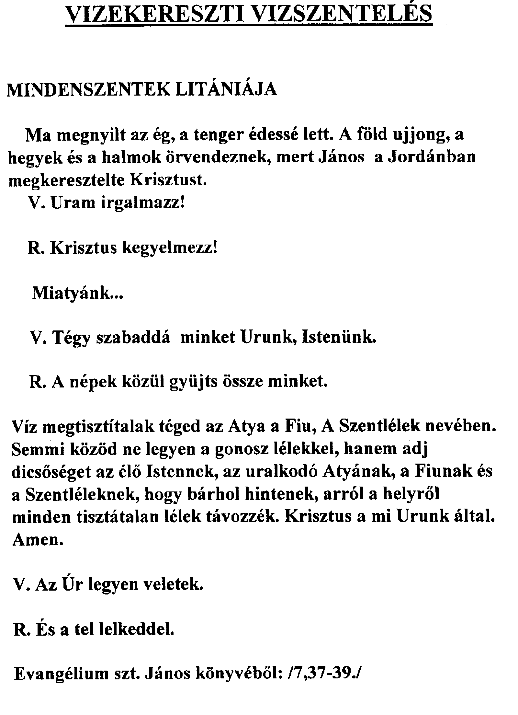

---9---

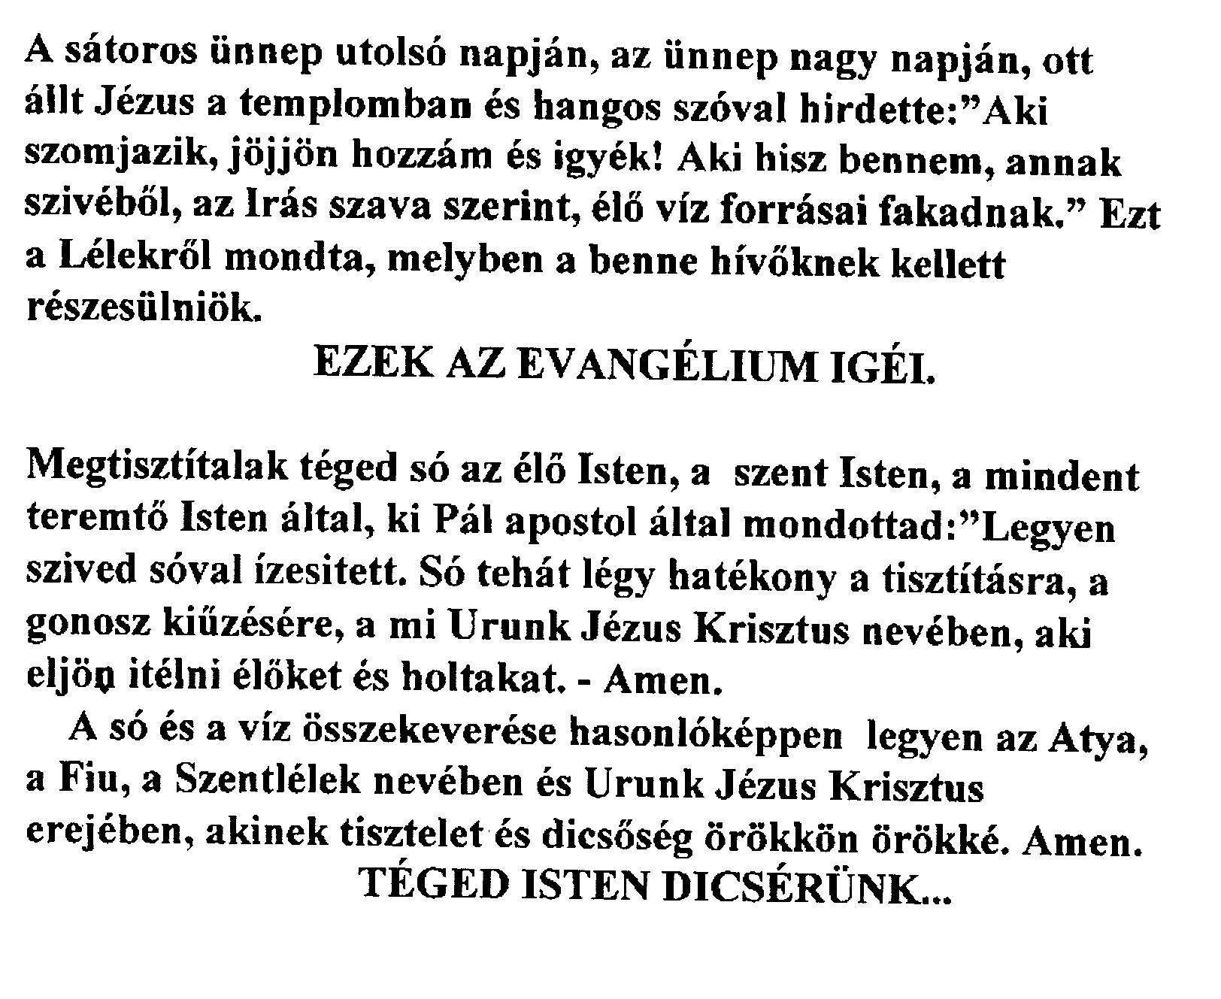
---10---

